### **METODOLOGIA PARA UNIVERSIDADES EMPREENDEDORAS: PENSAMENTO COMPUTACIONAL, KEYCHAIN E**

### **MULTIMODEL RHAISE**

**Autor: Gerson Zuzarte**

Resumo

Este artigo visa ressaltar um grupo de metodologias inovadoras para ser utilizada em universidades com foco no empreendedorismo e inovação que são em sequência PENSAMENTO COMPUTACIONAL, COMPETÊNCIA C.H.A.V.E.I.R.O. (*KEYCHAIN*) e MULTIMODEL CANVAS RHAISE as quais estão sendo utilizadas em algumas instituições de ensino com um resultado eficiente, eficaz e com efetividade nos últimos 20 anos. Tão logo este artigo tem como finalidade mostrar estas metodologias e também o aplicativo do MULTIMODEL CANVAS RHAISE que se destaca por ter abordagem estratégica e sistêmica para trabalhar o Modelo de PENSAMENTO COMPUTACIONAL, o Modelo de Competência CHAVEIRO&KEYCHAIN, o Modelo de NEGÓCIOS&GESTÃO (Business Model Generation) e o Modelo de NEUROSUSTENTABILIDADE que podem ser aplicados de maneira interdisciplinar no empreendedorismo, na educação, nos negócios, na tecnologia, na inovação e na sustentabilidade. Esta metodologia é resultado de mais de 30 anos de refinamento baseado em pesquisas e experiência de campo e estruturação acadêmica com foco na educação tecnológica, empreendedorismo, criatividade e na inovação. A estruturação acadêmica foi baseada por uma visão na complexidade (Morin, 2011), na dromologia (Virilio, 1996), na visão de autores de gestão como Chiavenato (2014), Montmollin (1986), Gilbert (1992), Carbone (2014), Brandão (2014), Leite (2014), Vilhena (2014) entre outros citados e na Quarta Revolução Industrial com Shwab (2016). Será explanado neste artigo o desenvolvimento começando pela Tecnologias da Informação e Comunicação e seu contexto com educação e em sequência Sistema de Controle e Retroação de Processo, Modelo de Competência KEYCHAIN&CHAVEIRO, a IV Revolução Industrial, Pensamento Computacional, Neurosustentabilidade e o aplicativo Multimodel Canvas Rhaise.

Palavras-chave: Competência, Educação Tecnológica e Inovação.

**Introdução**

Este trabalho tem como abordagem demonstrar a utilização um grupo de metodologias inovadoras para ser utilizada em universidades com foco no empreendedorismo e inovação por meio de uma visão da complexidade para contextualizar a justificativa de uma nova nomenclatura da competência chamada C.H.A.V.E.I.R.O. (conhecimento, habilidade, atitude, valores, entorno, inovação, raciocínio e objetivo) baseada no contexto pontual de mais de sete autores e com a aplicação da abordagem da visão complexa (Morin, 2011) onde foi transformar a antiga nomenclatura (C.H.A. e C.H.A.V.E.) em algo atual em contexto com a necessidade do mercado, pois aspectos operacionais (conhecimento, habilidade e atitudes) e sociais (valores e entorno) são importantes mas ficam precários em termos de competência quando falta ao profissional as facetas inovação, raciocínio e objetivo os quais são extremamente importantes no mercado de trabalho e no aprimoramento da educação tecnológica. Conforme relatam os autores Brandão e Guimarães (2001) e McLagan (1997) “a frequente utilização do termo competência no campo da gestão organizacional fez com que este adquirisse variadas conotações, sendo, não raras vezes, empregado de diferentes maneiras”; mas neste artigo veremos que todas apresentam falhas por não complementarem pontos positivos e sistêmicos entre si. Deste modo temos que o termo competência que é extremamente importante tanto no ambiente acadêmico quanto profissional é utilizado de maneira falha por diversos profissionais pois estes utilizam abordagens falhas pela falta de sinergia das definições dos autores o que acarreta uma falha no diagnóstico de avaliar um profissional ou estudante sobre ter competência sobre determinado assunto. Tão logo a partir desta nomenclatura de competência *KEYCHAIN* (C.H.V.E.I.R.O) foi estruturado um Canvas específico para ela que com o seu uso na sala de aula acabou gerando um conjunto de quatro Canvas (Pensamento Computacional, Competência Keychain. Modelo de Negócios e Neurosustentabilidade).

**Objetivo**

O objetivo deste artigo é demonstrar a viabilidade de uma nova nomenclatura para competência em contexto com a complexidade no aprimoramento da educação tecnológica, desempenho profissional e o respectivo diagnostico usando abordagens da visão sistêmica e da complexidade para mostrar a sua evolução para utilização de um conjunto de quatro canvas de maneira hierárquica e da criação aplicativo Multimodel Canvas Rhaise.

**Materiais e Métodos**

Esta pesquisa foi baseada na metodologia quantitativa e qualitativa. Foi realizada aplicação e pesquisas de campo no Polo Regional do ABC da Inova Paula Souza que engloba 5 Fatec’s e 7 Etec’s, no Desafio Inova Paula Souza, no Programa Escola de Inovadores, Hacktons e também no Desafio de Empreendedorismo da Universidade Federal do ABC além de pesquisas em sala de aula, questionários, entrevistas que se utilizava com referência as nomenclaturasC.H.A. e C.H.A.V.E. as quais se demonstravam falhas na demonstração da expertise na apresentação dos respectivos trabalhos ou na falha de diagnosticar os aspectos que deveriam ser trabalhados. Deste modo para se procurar uma nomenclatura mais eficiente e eficaz se realizou uma pesquisa bibliográfica de autores focados nas áreas relativas a competência e complexidade. Ressaltando que com a estruturação do canvas da nomenclatura da Competência CHAVEIRO se evolui para uma visão complexa, sistêmica e transdisciplinar adicionando mais três canvas que são Pensamento Computacional, Modelo de Negócios e Neurosustentabilidade.

**Resultados e Discussão**

Abaixo foi contextualizada a hipótese da necessidade de além de estruturar uma nova nomenclatura para competência, das abordagens sobre a pesquisa bibliográfica e pesquisas de campo em demonstrar a viabilidade de uma nova nomenclatura para competência em contexto com a complexidade no aprimoramento da educação tecnológica e usando abordagens da visão sistêmica mostrando a sua evolução para o um conjunto de quatro canvas de maneira hierárquica e do aplicativo aplicativo Multimodel Canvas Rhaise.

**1. Tecnologias da Informação e Comunicação**

Primeiramente, enfoca-se a tecnologia da informação relacionada aos níveis hierárquicos da informação, pois não se pode falar em educação sem balizar a informação e o conhecimento. Para tanto, cita-se Beal (2004, p.12) que contextualiza muito bem este assunto.

Dados podem ser entendidos como registros ou fatos em sua forma primária, não necessariamente físicos - uma imagem guardada na memó­ria também é um dado. Quando esses registros ou fatos são organizados ou combinados de forma significativa, eles se transformam numa informa­ção. Segundo McGee e Prusak (1994), informação consiste em dados coletados, organizados, orientados, aos quais são atribuídos significados e contexto.

Da mesma forma que a informação é produzida a partir de dados dotados de relevância e propósito, o *conhecimento* também tem como ori­gem a informação, quando a ela são agregados outros elementos. Davenport e Prusak (1998) conceituam o conhecimento como "uma mistura fluida de experiência condensada, valores, informação contextual e *insight* experimentado, a qual proporciona uma estrutura para a avaliação e incorporacão de novas experiências e informações".

Desse modo, na educação tecnológica deve-se trabalhar o aluno para que consiga articular os dados, que lhe são despejados diariamente pelos diversos tipos de mídias (impressa, virtual, áudio e visual), convertendo-os em conhecimento, conforme a figura 1.

Figura 1 – Evolução dos dados para Conhecimento

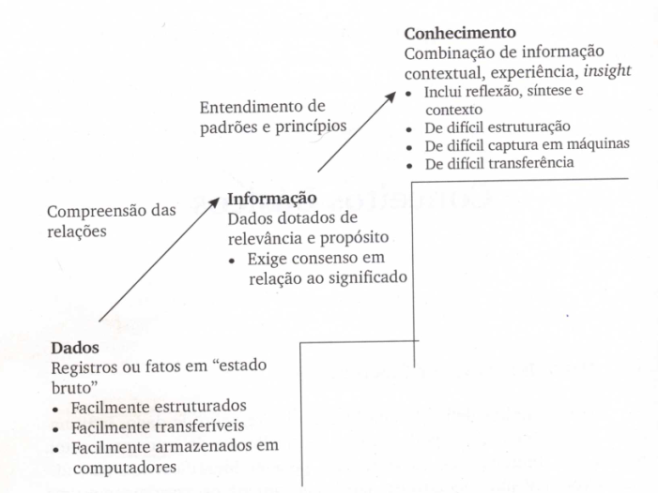

Fonte : Beal (2004 p.12)

No século XXI, percebemos cada vez mais a estruturação de um novo paradigma: o profissional como o trabalhador do conhecimento. As Tecnologias da Informação e Comunicação (TICs) direcionam o profissional para um horizonte totalmente diferenciado daquele do começo do século XIX, que se caracterizava por um trabalho mais braçal e com características de repetitividade

**2. Sistema de Controle e Retroação de Processo**

Para contextualizar e trabalhar de maneira eficiente e eficaz as três abordagens citadas inicialmente neste artigo – estruturação do conhecimento a partir dos dados pelas TIC’s, aspectos importantes da velocidade dos impactos culturais a qual a sociedade está vivenciando e necessidade de trabalho com um pensamento complexo para obter uma visão sistêmica para o ensino tecnológico – é preciso formalizar um “Sistema de Controle e Retroação de Processo” em tempo real.

Essa formalização se justifica, no atual mercado competitivo, porque as empresas são obrigadas a melhorar continuamente a produtividade de seus processos industriais e administrativos. No caso das instituições de ensino a utilização de tal sistema acarretaria melhoras em seus processos pedagógicos, uma vez que é no processo industrial que se encontra uma das ferramentas mais eficientes e eficazes, que é o Controle de Processo baseado em modelação com foco na visão sistêmica.

O Controle de Processo está baseado em um sistema de malha fechada que funciona de acordo com a explicação de Campos e Teixeira (2006, p. 07).

Com o sistema da malha fechada surge a figura do controlador que compara o valor desejado com o valor medido, e se houver um desvio entre estes valores, manipula a sua saída de forma a eliminar este desvio ou erro. Desta maneira, o controle em malha fechada mantém a variável do processo no seu valor desejado, compensando as perturbações externas e as possíveis não-linearidades do sistema. A variável manipulada pelo controlador pode ser abertura de válvula, o controle de rotação de um compressor, a posição de uma antena, o controle de temperatura e umidade de um ambiente de trabalho etc.

A figura 2 mostra um sistema de malha fechada de retroação e controle onde há um sinal de referência, que é comparado com o sinal do sensor, originando um diferencial de erro que irá em direção ao controlador. Este por sua vez, por meio de uma lógica de controle, emitirá um sinal para o atuador, que tomará uma ação para acertar o que está ocorrendo na planta (processo). Caso não ocorra nenhuma perturbação, o sinal de saída será o estipulado pela lógica de controle, mas caso ocorra uma perturbação, que não foi prevista na lógica de controle, haverá uma detecção do sinal pelos sensores e este será enviado ao somador, que enviará um novo diferencial de erro para o controlador para uma nova ação de ajuste.

Figura 02 – Malha fechada de retroação e controle de um processo industrial

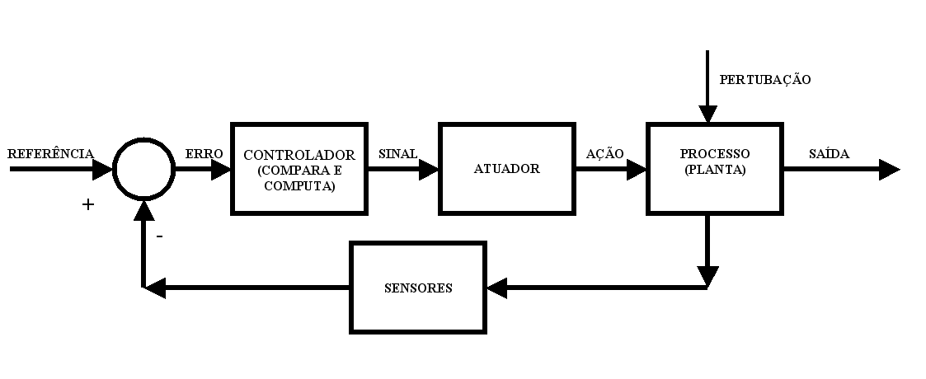

Fonte: o próprio autor

Na figura 3 apresenta o mesmo sistema da figura 2, mas com uma configuração modelada dentro de padrões matemáticos, onde os blocos de representação foram substituídos pelos descriminados abaixo:

* R(S) : Referência
* S : Somador
* E(S) : Erro
* G(S) : Função de transferência da malha aberta da planta mais o controlador
* Pr : Ponto de ramificação
* C(S) : Saída
* H(S) : Função de transferência do sensor
* B(S) : Sinal de realimentação

Figura 03: Malha fechada modelada dentro de padrões matemáticos

Fonte: o próprio autor

Tão logo, o atual bloco G(S) engloba o controlador, o atuador, o processo e as eventuais perturbações, o H(S) englobará a captação do sinal de saída, o sensor e o condicionamento do sinal de realimentação.

Baseando nos cálculos demonstrados por Ogata (2006, p.51) :

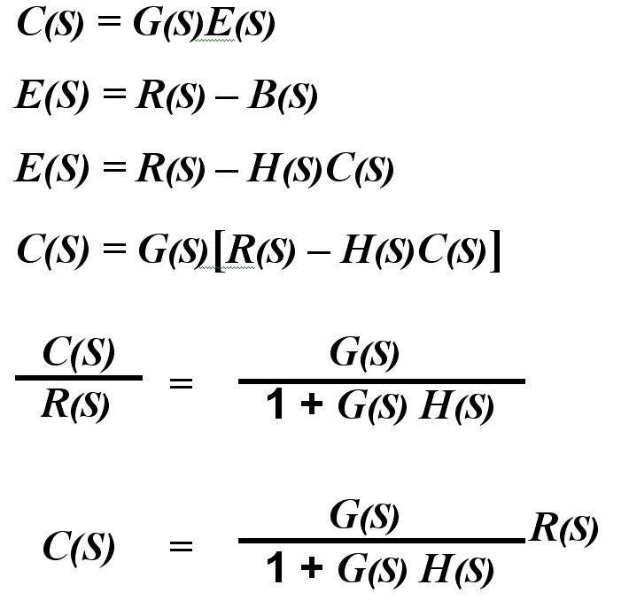

Deste modo, é possível estabelecer as seguintes fórmulas para modelação de controle para função de transferência de malha de controle onde estabelecemos a relação entre o sinal de saída C(S) e o sinal de referência R(S) :

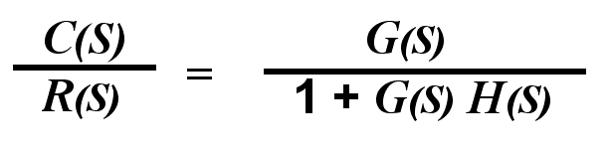

Realizando os devidos racionamentos na fórmula acima e análise do sistema, percebe-se a relação entre referência e saída com a função de transferência da malha fechada da planta, mais o controlador, ou seja, o desempenho do sistema no seu sinal de saída depende claramente tanto da função de transferência de malha fechada como da natureza da entrada, pois está relacionado ao controlador e o atuador nas compensações das perturbações do processo em tempo real.

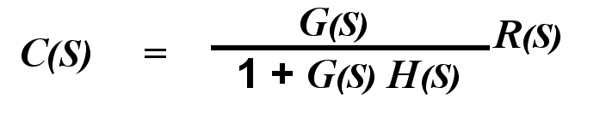

Assim, se a sala de aula é um sistema dinâmico e possui as variáveis de um processo, os sistemas de sensoriamento e o controle, conclui-se que poder-se-ia usar uma modelação de sistema de retroação para aprimorar as técnicas pedagógicas em tempo real em um curso de educação tecnológica. Dessa forma, monta-se um sistema de malha fechada com retroação mais simples para ser utilizado para fins acadêmicos, conforme a figura 4, onde se destacam seus blocos, variáveis e sinais.

* 3C: bloco que simula a comparação do sinal de medida (SM) com o valor desejado e em seguida computa os dados para tomar uma atitude de controle para acertar o sistema em tempo real;
* VM: variável manipulada - é a reação do controle para acertar o processo;
* P: processo - é o sistema em sua situação inicial na qual o bloco 3C tomou a devida ação com a variável manipulada
* R: são os fatores que desestabilizam o processo em relação situação inicial;
* VC: é o resultado originado pela somatória do processo inicial em interação com o ruído e com a variável manipulada;
* S: são os sensores que detectam as variações do processo em sua saída em nível de dados.
* SS: é o sinal do sensor sendo transmitido para um medidor para ser parametrizado
* M: é a parametrização dos dados do sensor dentro do contexto da realidade do processo para conversão em informação.
* SM: é a transmissão de informação para unidade de controle

Figura 4 – Sistema de malha fechada com retroação com blocos, variáveis e sinais

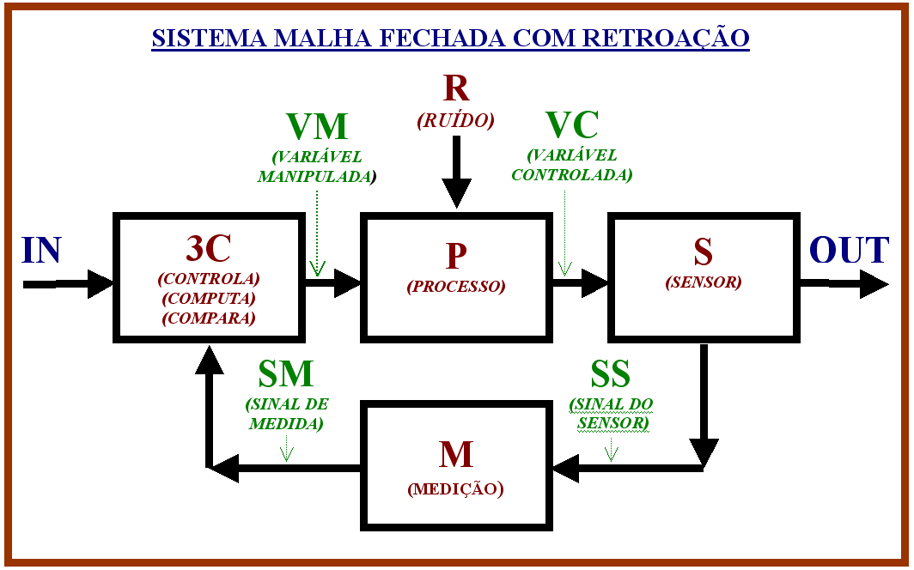

Fonte: o próprio autor

Na figura 5 é contextualizado cada bloco, variável e sinal com uma propriedade ou ação dentro do ambiente acadêmico, conforme os itens citados abaixo;

* RTPD: é o plano de trabalho docente reajustado dentro da realidade da turma anterior onde se acerta as bases tecnológicas, competências, habilidades e ações pedagógicas para que a turma do próximo semestre tenha o máximo de eficiência e eficácia no processo de aprendizagem;
* AP: são as ações pedagógicas baseadas no PTD previamente estruturado baseado na turma anterior;
* ΣFP: é a somatória de fatores previsíveis que foram tomados como referências na elaboração do PTD e nas ações pedagógicas contextualizadas, como perfil do aluno, infra-estrutura da escola, cultura do aluno, aspectos sociais, ambiente escolar, situação do mercado de trabalho e contexto na habilitação profissional ;
* DA: são os fatores aleatórios e não previsíveis que causam desarmonia no processo de aprendizagem e de interação na sala de aula;
* CR: é o resultado comportamental do aluno originado pela somatória da AP, do ΣFP e da DA;
* AD: são instrumentos de avaliação para monitorar o CR de maneira contextualizada com o ambiente acadêmico, social e profissional;
* PA: é o planilhamento dos resultados dos diversos instrumentos utilizados de uma maneira bruta;
* CA: é a parametrização dos dados obtidos dentro do contexto da realidade da sala de aula, ou seja, convertendo tais dados em informação;
* CRA: é a transmissão de informação totalmente contextualizada, isto é, um conhecimento sobre a situação dos alunos e com isso direcionar para a reformulação do PTD e deste modo tomar novas ações pedagógicas interativas com a situação.

Figura 5 - Sistema de malha fechada modelada com o ambiente acadêmico

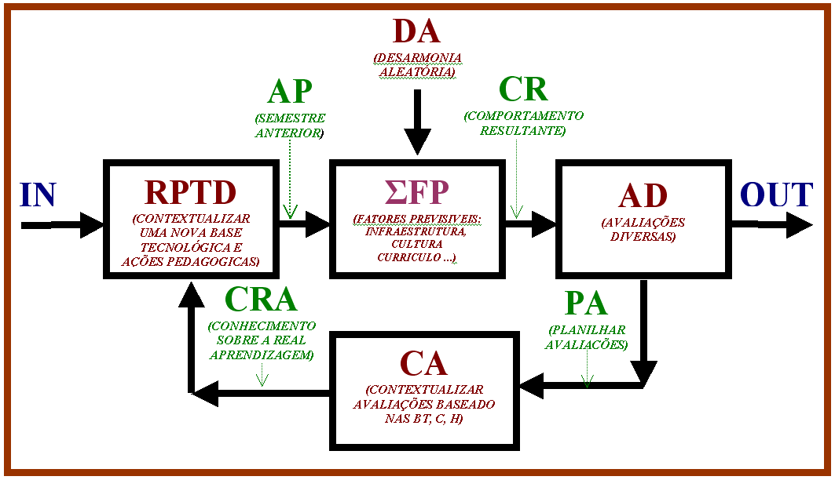

Fonte: o próprio autor

Deste modo, com esta modelação chega-se à seguinte relação:

* A aplicação das técnicas pedagógicas no ensino tecnológico:
  + **APLICAÇÃO** = **Σ (AP, ΣFP, DA, CR) = Σ (VM, P, R, VC)**
* A análise das técnicas pedagógicas no ensino tecnológico :
  + **ANÁLÍSE** = **Σ (CR, AD, PA,CA, CRA) = Σ (VC, S, SS, M, SM)**
* A adequação das técnicas pedagógicas no ensino tecnológico:
  + **ADEQUAÇÃO** = **Σ (CRA, RPTD, AP) = Σ (SM, 3C, VM)**

Baseada nas modelações acima, cria-se uma representação (Figura 6**)** onde as variáveis AP (Ações Pedagógicas), CR (Comportamento Resultante) e CRA (Conhecimento sobre a Real Aprendizagem) se relacionam com a ET (Educação Tecnológica).

Figura 6 – Visão Sistêmica das Ações Pedagógicas e do Ensino Tecnológico

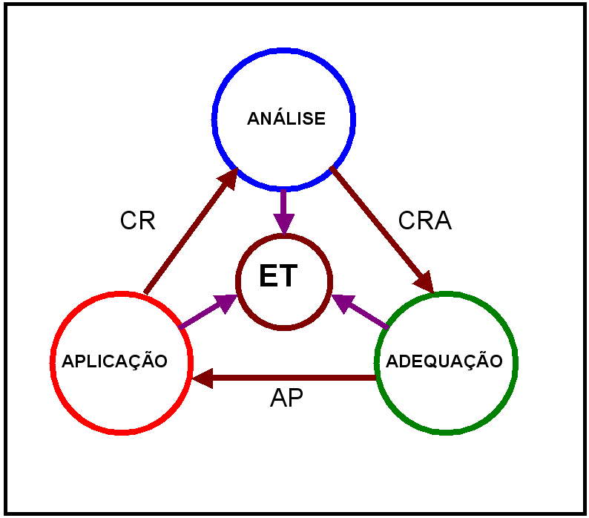

Fonte: o próprio autor

Em virtude da representação gráfica da figura 6, obtém-se seguinte relação:

* O comportamento resultante na sala de aula:
  + **CR** = **Σ (AP, ΣFP, DA)**
* O conhecimento real sobre aprendizagem :
  + **CRA**  = **Σ (CR, AD, PA, CA)**
* As ações pedagógicas para educação tecnológicas:
  + **AP** = **Σ (CRA, RPTD)**

**3. Competências: CHA - CHAVE - CHAVEIRO**

De acordo com a literatura mais divulgada e comum temos que a competência poderia ser representada pela sigla “CHA”, onde temos a letra “C” que corresponde a conhecimento, o “H” a habilidade e o “A” a atitude.

Mas no começo do século XXI começou a ser utilizada uma nova nomenclatura (sigla) que foi a “CHAVE” a qual tem as três primeiras letras com o mesmo significado do “CHA” acrescentado aa letras “V” e “E” que tem como significado respectivamente valores e entorno/emoção. Tal nomenclatura era mais abrangente pois para se ter competência teria que ter valores contextualizados com o meio e ter contexto com o entorno e ter equilíbrio emocional (QE - Quociente Emocional).

Mas de acordo com as pesquisas realizadas em sala de aula no período de 2002 a 2022 em cursos técnicos diversos na Etec Lauro Gomes (administração, logística, contabilidade, secretariado, mecatronica e química), na Fatec de Mauá o período de 2004 a 2006 nas disciplinas de Inovação Tecnológica e Lógica Formal, nos projetos do Desafio Inova, nos projetos do Programa da Escola de Inovadores da Regional do ABC e no Desafio de Empreendedorismo da UFABC se constatou que mesmo que os alunos atendessem qualquer das nomenclaturas de competência CHA ou CHAVE ainda assim a aprendizagem para educação tecnológica estaria falha pois nas unidades de ensino pesquisadas tivemos uma média de 79% dos alunos que não conseguiam transcender as facetas da nomenclatura CHAVE para facetas integradas da inovação, raciocínio (abdutivo, dedutivo e indutivo) e objetivos contextualizados plenamente de modo sinergético; tal afirmação se estrutura pelo fato que estes alunos não tinham trabalhado aspectos de inovação, raciocínio (abdutivo, dedutivo e indutivo) e foco em um objetivo pré-determinado. Levando se em consideração que a referida tríade é muito requisitada pelo atual mercado de trabalho neste começo de século temos que estes alunos apresentarão um perfil mais operacional do que inovador e empreendedor quando estiverem trabalhando em uma empresa ou quando estiverem criando um empreendimento. Tal consideração sobre a necessidade de uma nova nomenclatura que transcenda as do CHA e da CHAVE pode ter lastro também nos conceitos de competência formalizado pelo autor Idalberto Chiavenato (2014) quando ele cita três autores distintos conforme citação abaixo.

Competências formam um “conjunto de saberes, práticas e comportamentos, procedimentos e tipos de raciocínio, que se pode acessar em um novo aprendizado” (Montmollin, 1986);

Competências formam um “conjunto de conhecimentos, capacidades de ação e comportamentos estruturados ou colocados em disponibilidade em função de um objetivo ou meta, na busca de um resultado” (Gilbert, 1992);

Competências formam um “conjunto de elementos heterogêneos que estão em interação dinâmica. Esses elementos são: os saberes (conhecimento), o saber fazer (habilidades), os comportamentos (atitudes), as faculdades cognitivas e as qualidades pessoais” (Marbach, 1998)

Baseada na práxis e no contexto dos três autores (Montmollin, Gilbert e Marbach) citados por Idalberto Chiavenato se chega a consideração da necessidade da estruturação de uma nova nomenclatura pois a visão sistêmica (complexidade) abordada na citação de Marbachcomo “**heterogêneos que estão em interação dinâmica**” fortalece o direcionamento para a formalização de uma nova nomenclatura para competência que seria “CHAVEIRO” onde as cinco letras iniciais teriam o mesmo significado que a sigla “CHAVE” e a letra “I”(“**acessar em um novo aprendizado”**- Montmollin, 1986) teria o significado de inovação, a letra “R” (“**tipos de raciocínio**”- autor Montmollin, 1986) teria o significado de raciocínio (dedutivo, indutivo e abdutivo) e a letra “O” (“**função de um objetivo ou meta**”- Gilbert, 1992) significaria objetivo. Fazendo uma análise mais contextualizada com a educação tecnológica temos que o acréscimo das três letras “I.R.O.” demonstra que para se ter competência precisamos inovar, raciocinar e ter um objetivo definido, caso contrário o profissional só estará exercendo uma função operacional e não será competente pois ele só estará reproduzindo e repetindo determinado procedimento operacional.

Fazendo considerações sobre a referida citação acima temos que a corrente americana que tem uma tendência a nomenclatura C.H.A. e a corrente francesa para a nomenclatura I.R.O.; fato que demonstrava um paradoxo entre as duas correntes. Mas os autores Carbone, Brandão, Leite e Vilhena (2014) em seu livro Gestão por Competências procuraram definir competência a partir da junção dessas duas correntes que deste modo atende a nomenclatura C.H.A.V.E.I.R.O.

Fazendo considerações sobre a referida citação acima e a figura número 07 temos que os insumos atendem a nomenclatura C.H.A. e o desempenho que toma as características de desempenho (comportamento, realizações e resultados) atendem a nomenclatura V.E.I.R.O.

Figura 07

**Fonte: Carbone (2014 p.44**)

Se considerarmos as considerações entre os autores Chiavenato (2014) e Carbone (2014) temos que a nomenclatura C.H.A.V.E.I.R.O. se justifica plenamente e até transcende pois ressalta a inovação que atualmente é um dos fatores mais exigidos pelo mercado nas empresas, nos produtos, na competência dos colaboradores e principalmente em um dos fatores que devem ser trabalhados no processo de aprendizagem da educação tecnológica.

Ressaltamos que tal nomenclatura tem sido trabalhada com sucesso na prática e em contexto com o processo de aprendizagem em sala de aula, com projetos de negócios, e em palestras focando na inovação e empreendedorismo.

**4. IV Revolução Industrial, Competência CHAVEIRO, Inteligência Artificial e Automação.**

Neste século XXI com a estruturação da IV Revolução Industrial fica evidente que os estudantes, os colaboradores das empresas e os empreendedores tem um grande desafio que são um mercado cada vez mais dinâmico e cada vez mais tecnológico. Os alunos terão que transcender a informação para o conhecimento, para colaboradores eles tem que transcender a habilidade para competência e para os empresários deverão transcender a produtividade para a neurosustentabilidade.

Outro grande desafio é entender que computadores, notebook, App, robôs, drones, equipamentos sofisticados de última geração entre inúmeros outros não são tecnologia e sim ferramentas que muitas vezes tem uma interface muito amigável que possibilita qualquer pessoa a utilizar se tiver os devidos conhecimentos mínimos de manuseio, tão logo o que a massa chama de tecnologia é na realidade **FTA** (Ferramentas Técnicas Avançadas); tão logo neste período a **TECNOLOGIA** (Estudo e Desenvolvimento da Técnica**)** tem que ser focada em prol da sociedade, da economia e da inovação.

Partindo do ponto que as FTA têm em sua maioria uma interface amigável muitas vezes só é necessária uma simples habilidade para a utilizar serviços rotineiros. Deste modo o mercado não quer e o futuro não terá vagas para quem age como robô, pois é melhor então colocar um robô no seu lugar. Em resumo “robô e Inteligência Artificial não substitui quem age como ser humano e sim quem age como robô e só repete informações e movimentos pré-definidos”.

Na figura 08 temos algumas abordagens e recortes do Livro A Quarta Revolução Industrial do autor Klaus Schwab que descreve com maestria esse novo período que estamos entrando.

Figura 08: Abordagens e recortes do livro A Quarta Revolução Industrial

Fonte: Adaptado Schwab(2016)

Pela abordagens acima sobre a Quarta Revolução Industrial temos que tanto estudantes, colaboradores ou empresários tem que ter a competência CHAVEIRO&KEYCHAIN, pois se só tiver os fatores CHA estes terão grandes chances de no futuro serem substituídos por um robô ou um sistema de Inteligência Artificial, se tiver só os fatores da CHAVE não contribuirá para sociedade com inovação e desenvolvimentos tecnológicos; deste modo neste novo período temos que ter e incentivar os fatores humanos que nos fizeram sair das cavernas de simples coletores e caçadores para criação de sistemas agrícolas, tecnológicos, educacionais e da saúde por meio da inovação, raciocínio e objetivo. Assim sendo a Competência CHAVEIRO&KEYCHAIN vai ser um requisito obrigatório em nossa sociedade. Abaixo temos a figura 09 com as abordagens operacionais, sociais e humanas que serão imprescindíveis para o futuro de qualquer cidadão.

Figura 09 - Fases do Modelo de Competência KEYCHAIN/CHAVEIRO

Fonte: próprio autor

Quando analisamos figura 09 notamos que estudantes, colaboradores nas empresas e empreendedores devem entender que para terem sucesso na escola, na sociedade, na profissão e nos negócios devem entender os três IA, que são a Inteligência Artificial e a Robótica como uma grandes oportunidades senão viram um grande problema, a Interface Amigável que são equipamentos sofisticados de última geração (FTA) e não tecnologia e o mais importante que é o último IA a Inferência e Abstração que vai gerar a verdadeira tecnologia por meio da pessoa ter a competência CHAVEIRO&KEYCHAIN.

**5. Pensamento Computacional**

A autora Jeannete Wing (2006 e 2014) define o pensamento computacional como o processo de pensamento envolvido na formulação de um problema e na expressão de sua solução de forma que um computador humano ou máquina possa executar com eficácia; e ressalta também que esse tipo de pensamento será parte do conjunto de habilidades não somente de outros cientistas, mas de todas as pessoas e que a computação ubíqua está para o hoje assim como o pensamento computacional está para o amanhã; a computação ubíqua era o sonho de ontem que se tornou a realidade de hoje; pensamento computacional é a realidade do amanhã.

Deste modo passamos na figura 10 abaixo uma explicação simplificada do pensamento computacional.

**Figura 10: Quatro Pilares do Pensamento Computacional**

**Fonte: GEAPEC (Grupo de Estudos Avançados em Pensamento Computacional**

6. Multimodel Canvas Rhaise

A inovadora e inédita modelação MULTIMODEL CANVAS RHAISE se destaca por sua abordagem sistêmica e estratégica para trabalhar simultaneamente a Eficiência, Eficácia e Efetividade utilizando os Modelo de Pensamento Computacional, Competência CHAVEIRO&KEYCHAIN, Modelo de Negócios&Gestão e o Modelo de Neurosustentabilidade aplicados ao ecossistema em todas as suas facetas como educação, negócios, empreendedorismo, tecnologia e a sustentabilidade

Pelo fato dos modelos serem trabalhados de maneira hierárquica pois primeiro devemos saber resolver problemas complexos através das 4 facetas do pensamento computacional, depois temos preencher todas os 8 fatores para demonstrar competência a respectiva atividade e só deste modo teremos competência para entender e trabalhar as 9 abordagens do modelo de negócios com foco no mercado e sociedade e por fim o estudante, o colaborador ou o empreendedor tem que atender os 6 aspectos do modelo de neurosustentabilidade para que o ecossistema tenha plena sinergia com os aspectos ambientais, sociais, econômicos, tecnológicos e da inovação através de algoritmos neurocognitivos conforme demonstrado na figura 11 onde temos o fluxo do processo e os quatro modelos de canvas.

Figura 11 – Multimodel Canvas Rhaise

Fonte: o próprio autor

A referida modelação hierárquica Multimodel Canvas Rhaise está disponivel gratuitamentecomo um APP na Play Store pelo conforme o QR Code na figura 08 ou pelo link:<https://play.google.com/store/apps/details?id=com.rhaise.multimodelcanvasrhaise>

**Figura 12 - QR CODE Multimodel Canvas Rhaise**

Fonte: o próprio autor

**7. Considerações Finais**

Ao se analisar a importância do Modelo de Competência KEYCHAIN&CH.AVEIRO, da IV Revolução Industrial, do Pensamento Computacional e da Neurosustentabilidade são muito importantes e que devem ser abordados com sinergia e de maneira sistêmica concluímos que o Multimodel Canvas Rhaise é extremamente importante e imprescindível nos processos nas áreas da educação, negócios, empreendedorismo, tecnologia e a sustentabilidade pelo fato deste modelar um sistema de plena retro alimentação para chegar a eficiência, eficácia e efetividade.

E ressaltamos que neste século XXI as nomenclaturas de competência CHA e CHAVE estão desatualizadas e caminhando para ser obsoletas em função dos novos desafios da humanidade nesta Quarta Revolução que se estrutura cada vez mais no nosso planeta, tão logo a competência nos dias atuais deve ser definida como “O resultado do contexto da complexidade, da dromologia, da sustentabilidade e da sinergia com conhecimento, habilidades, atitudes, valores, entorno, inovação, raciocínio e objetivos (sigla C.H.A.V.E.I.R.O./KEYCHAIN/K.C.E.E.I.S.) para exercer determinada atividade”.

Tão logo ficou evidente neste trabalho que a inovadora e inédita modelação MULTIMODEL CANVAS RHAISE se destaca por sua abordagem sistêmica e estratégica para trabalhar simultaneamente a Eficiência, Eficácia e Efetividade utilizando os Modelo de Pensamento Computacional, Competência CHAVEIRO&KEYCHAIN, Modelo de Negócios&Gestão e o Modelo de Neurosustentabilidade aplicados ao ecossistema em todas as suas facetas como educação, negócios, empreendedorismo, tecnologia e a sustentabilidade e que pode ser utilizada como uma metodologia inovadora para ser utilizada em universidades com foco no empreendedorismo e inovação

**8. Referência Bibliográficas**

ALMEIDA, L.; SOARES, A. **Os estudantes universitários: sucesso escolar e desenvolvimento psicossocial.** In: MERCURI, E.; POLYDORO, S. (orgs.). Estudante universitário: características e experiências de formação. Taubaté: Cabral Editora e Livraria Universitária, 2004.

ASSMANN, Hugo**. Reencantar a educação: rumo à sociedade aprendente**. Rio de Janeiro: Vozes, 1998.

BEAL, Adriana. **Gestão Estratégica da Informação: Como Transformar a Informação em Fatores de Crescimento e de Alto Desempenho nas Organizações**. São Paulo: Atlas, 2004.

BRECAILO, Daianne. **O Pensamento Complexo como Fonte de Consciência Ética no Ensino Superior**. Disponível em: <http://pet.icmc.usp.br/enapet/docs/GD1_texto2.pdf>. Acesso em: 08 out. 2010.

CARBONE, Pedro Paulo; BRANDÃO, Hugo Pena; LEITE, João Batista Diniz; Vilhena, Rosa Maria de Paula. **Gestão por Competências e Gestão do Conhecimento**. São Paulo: FGV Editora, 2014.

CHIAVENATO, Idalberto. **Administração: teoria, processo e pratica.** São Paulo: Manole, 2014

FLEURY, Afonso e FLEURY, Maria T. LEME. **Estratégias Empresariais e Formação de Competências**. São Paulo: Atlas, 2004.

KOTLER, Philip e BES, Fernando Trías de. **A Bíblia da Inovação – Principio fundamentais para levar a cultura da informação continua as organizações**. São Paulo: Leya, 2011

LENT, Roberto. **Cem Bilhões de Neurônios: Conceitos Fundamentais de Neurociências**. Rio de Janeiro: Ateneu, 2004.

WING, Jeannette M. **Pensamento Computacional**. Disponível em < <https://www.cs.columbia.edu/~wing/ct-portuguese.pdf> . Acesso em 18/02/2023

# MORIN, Edgar. Introdução ao Pensamento Complexo. São Paulo: Sulina, 2011

NETO, Ivan Rocha. **Gestão das Organizações**. São Paulo: Atlas, 2003.

OGATA, Katsuhiko. **Engenharia de Controle Moderno**. São Paulo: Pearson, 2006

OSTERWALDER, Alexander e Pigneur, Yves. **Business Model Generation – Inovação em Modelo de Negócios**. Rio de Janeiro: Alta Books, 2011

SCHWAB, Klaus. **A Quarta Revolução Industrial**. São Paulo: Edipro, 2017

VIRILIO, Paul. **Velocidade e Política**. São Paulo, Estação da Liberdade, 1996.

ZUZARTE, Gerson. **Competência Keychain aplicada a educação, tecnologia, criatividade e inovação**. In: Pós – graduação Latu Sensu e Stricto Sensu. 2020. Disponivel em < http:// [www.metodista.br](http://www.metodista.br) / congressos – científicos/index.php / Congresso2020 / Pos – latoeStricto / paper /view / 11134 >. Acesso em 17/02/2023.